Пермский филиал федерального государственного автономного образовательного учреждения высшего образования

«Национальный исследовательский университет

«Высшая школа экономики»

УТВЕРЖДЕНЫ
Ученым советом НИУ ВШЭ – Пермь
Протокол от 14.12.2017 № 8.2.1.7-10/2

Правила написания и оформления
курсовых работ образовательных программ бакалавриата
вечерне-заочного факультета экономики и управления

Пермь 2017
ББК 72

Печатается по решению декана вечерне-заочного факультета экономики и управления Пермского филиала федерального государственного автономного образовательного учреждения высшего образования «Национальный исследовательский университет «Высшая школа экономики».
Составители: Букина Т. В., Загороднова Е.П.

Правила написания и оформления курсовых работ образовательных программ бакалавриата вечерне-заочного факультета экономики и управления / Сост. Т. В. Букина, Загороднова Е.П. 2-е изд., доп. и испр. – Пермь, 2017. – 40 с.

Правила написания и оформления курсовой работы студентов на образовательных программам бакалавриата вечерне-заочного факультета экономики и управления (далее – Правила ) в соответствии с требованиями нормативных актов НИУ-ВШЭ: «Положение о курсовой и выпускной квалификационной работе студентов, обучающихся по программам бакалавриата, специалитета и магистратуры в Национальном исследовательском университете «Высшая школа экономики» (утверждено протоколом ученого совета НИУ ВШЭ от 28.11.2014 № 08, с изменениями, утвержденными ученым советом НИУ ВШЭ, протокол от 26.02.2016 № 03, введенными в действие приказом НИУ ВШЭ от 29.03.2016 № 6.18.1-01/2903-05). Правила полностью соответствуют редакционным требованиям выполнения научно-исследовательских работ и государственным стандартам.
В Правилах представлены общие положения по разработке, написанию и оформлению курсовой работы, сформулированы требования для ее выполнения, представлены образцы оформления титульного листа, таблиц, графических изображений, списка литературы, ссылок, приложений.

© коллектив авторов, 2017

Оглавление

Общие положения………………………………………………………….4

Требования к курсовой работе студента………………………………….4

Написание курсовой работы студента…………………………………...11

3.1. Предложение, выбор и утверждение тем курсовых и руководителей……………………………………………………………..11

3.2. Этапы подготовки курсовой работы………………………………...12

3.3. Руководство курсовой работой студента……………………………14

3.4. Подбор литературы…………………………………………………...15

3.5. Стиль изложения научных материалов……………………………...17

Общие требования к оформлению курсовой работы …..………………19

4.1. Технические требования…………………………………….………..19

4.2. Структурные элементы работы………………………………………20

4.3. Оформление ссылок…………………………………………..………20

4.4. Оформление перечислений………………………….……………….21

4.5. Оформление таблиц…………………………………….…………….21

4.6. Оформление иллюстраций………………………………...…………23

4.7. Правила написания буквенных аббревиатур……………….………24

4.8. Оформление формул……………………………………………..…..24

4.9. Оформление списка использованных источников…………………25

4.10. Оформление приложений…………………………………………..26

Подготовка к защите курсовой работы …………………………………27
- Апелляция курсовой работы ……………………………………………..27
- Хранение курсовой работы ………………………………………………27
Приложения ………………………………………………………………28

Общие положения

Национальный исследовательский университет «Высшая школа экономики» ориентирует свое развитие на модель выпускника, который должен в современных условиях рыночной экономики быть подготовлен к самостоятельной профессиональной деятельности, требующей аналитического подхода, в том числе и в нестандартных ситуациях. Поэтому особое внимание уделяется организации самостоятельной творческой работы студентов, развитию навыков самостоятельного мышления с опорой на авторитетные мнения или имеющиеся факты. Важной формой развития навыков самостоятельной научной работы является написание студенческих исследовательских, в частности, курсовых работ.
Настоящие Правила составлены в соответствии с пунктом 1.5. «Положения о курсовой и выпускной квалификационной работе студентов, обучающихся по программам бакалавриата, специалитета и магистратуры в Национальном исследовательском университете «Высшая школа экономики», утвержденного протоколом ученого совета НИУ ВШЭ от 28.11.2014 № 08, с изменениями, утвержденными ученым советом НИУ ВШЭ (протокол от 26.02.2016 № 03), введенными в действие приказом НИУ ВШЭ от 29.03.2016 № 6.18.1-01/2903-05, и размещаются на корпоративном портале на странице образовательной программы (ОП).
Выполнение курсовой работы студентом способствует углублению знаний и умений, полученных им в ходе теоретических и практических занятий, прививает навыки самостоятельного изучения материала по теме курсовой работы, а также развивает компетенции аналитической, исследовательской и проектной деятельности, работы с информацией.

Требования к курсовой работе студента
Курсовая работа представляет собой самостоятельное законченное исследование на заданную (выбранную) тему, написанное под руководством руководителя, свидетельствующее об умении автора работать с литературой, обобщать и анализировать фактический материал, используя теоретические знания и практические навыки, полученные при освоении образовательной программы подготовки бакалавра.
Работа должна содержать совокупность результатов и положений, выдвигаемых автором для защиты, иметь внутреннее единство, свидетельствовать о способности автора самостоятельно вести научный поиск, используя теоретические знания и практические навыки, видеть профессиональные проблемы, уметь формулировать задачи исследования и методы их решения.
Курсовая работа должна быть написана самостоятельно. Групповой формат выполнения курсовой не предусмотрен.
Курсовая работа выполняется на русском языке.

Оформление курсовой работы должно соответствовать требованиям, изложенным в соответствующих разделах настоящих Правил.
Рекомендуемый объем курсовой работы – не менее 30 страниц печатного текста без списка литературы и приложений. Фактический объем работы может отличаться от рекомендуемого не более чем на 20% в большую сторону.
Курсовые работы могут выполняться в одном из следующих форматов:
Исследовательская курсовая работа – анализ и обобщение теоретического и эмпирического материала, призванные способствовать закреплению и проявлению знаний и умений, полученных в процессе освоения соответствующей образовательной программы.
Курсовой проект – обоснованное решение практической задачи, основанное на системном анализе выбранного объекта и предмета, проблемы (ситуации). Курсовой проект предполагает обзор теоретико-методологических аспектов и рассмотрение практических аспектов темы в рамках деятельности конкретной организации или на примере какого-либо кейса в рамках выбранной темы.
Курсовая работа состоит из введения, основной части, заключения, списка использованной литературы и приложений.
Во Введении необходимо отразить следующее:
- обоснование выбора темы, ее актуальность;
- характеристику степени разработанности темы в отечественной и зарубежной науке;
- основную цель и задачи работы;
- объект и предмет исследования;
- методы исследования;
- структура работы.
Цель работы определяет, для чего проводится исследование, что планируется получить в результате. Достижение цели курсовой работы ориентирует студентов на решение выдвинутой проблемы в двух основных направлениях – теоретическом и прикладном.
Задачи работы представляют собой этапы достижения цели работы. Это этапы, на каждом из которых производится та или иная исследовательская операция (изучение литературы, сбор данных, их анализ, построение классификаций, разработка методик и их реализация и т.д.). Совокупность всех задач должна обеспечивать достижение поставленной цели. Для курсовой работы проектного формата обязательным является представление во введении объекта, предмета и практической значимости.
Объект исследования – это то, на что направлен процесс познания.
Предмет исследования – это наиболее значимые с теоретической или практической точки зрения свойства, стороны, проявления, особенности объекта, которые подлежат непосредственному изучению. Это угол зрения на объект, аспект его рассмотрения, дающий представление о том, что конкретно будет изучаться в объекте, как он будет рассматриваться, какие новые отношения, свойства, функции будут выявляться.
Практическая значимость работы позволяет оценить степень самостоятельности работы студента, значимости решаемой прикладной проблемы или исследовательской задачи, потенциал вклада результатов работы в развитие той или научной тематики.
Характеристика структуры работы представляет собой краткое содержание глав и параграфов основной части, объем работы в страницах без приложений, количество используемых в работе источников литературы.
В основной части работы должно быть полно и систематизировано изложено состояние вопроса, которому посвящено данное исследование.
Основная часть состоит, как правило, из двух глав, каждая из которых делится на параграфы в зависимости от темы исследования и его целей. В каждой главе должно быть не менее двух параграфов. Объем параграфа должен составлять не менее 6 страниц.
Структура основной части зависит от формата курсовой работы. В основную часть курсовой работы обоих форматов обязательно входит теоретический раздел.
В теоретическом разделе отражается умение студента систематизировать существующие разработки и теории по данной проблеме, критически их рассматривать, выделять существенное, оценивать опыт других исследователей, определять главное в изученности темы с позиций современных подходов, аргументировать собственное мнение.
В этой части необходимо:
- определить работы, которые стали основой для исследования именно этого вопроса;
- определить область вопроса, которая еще не решена или решена не полностью, но требует решения;
- определить основные концепции (термины, теории), которые необходимо для решения вопроса.
Поскольку курсовая работа обычно посвящена анализу узкого исследовательского вопроса, то обзор работ следует делать только по вопросам выбранной темы, а не по всей проблеме в целом. В обзоре литературы не нужно излагать все, что стало известно автору из прочитанного и имеет лишь косвенное отношение к выбранной узкой проблематике. Теоретическое обоснование позволяет в дальнейшем выбрать методологию, обосновать исследовательский вопрос, поэтому при выполнении теоретического обзора важно использование релевантной литературы (статьи и монографии должны быть напрямую связаны с исследуемой областью, при выборе источников необходимо обращать внимание на рейтинг журнала (издательства), на цитируемость выбранной публикации, на год ее написания).
Обзор литературы должен носить лаконичный характер, опираться только на самые актуальные и самые базовые, «знаковые» работы. В обзоре литературы не рекомендуется использовать учебники и учебно-методические пособия. Обзор не должен состоять из перечисления работ и основных выводов. Необходимо систематизировать работы, критически их осмыслить, найти сходства и противоречия, аргументировать включение каждого из источников в работу. При изложении спорных вопросов необходимо приводить мнения различных авторов. После проведения сравнения следует обосновывать свое мнение по спорному вопросу или соглашаться с одной из уже имеющихся точек зрения, однако в любом случае нужно выдвигать соответствующие аргументы.
Теоретическая часть является обоснованием будущих разработок, так как позволяет выбрать методологию и методику всестороннего анализа проблемы.
Структура и содержание последующих после теоретического обоснования разделов работы определяется выбранным форматом: исследовательским или проектно-аналитическим.
Исследовательская курсовая работа
При выборе исследовательского формата, разделы курсовой работы представляются в следующем виде:
Постановка исследовательской проблемы – раздел, цель которого описать алгоритм исследования и показать связь цели и методов ее достижения. Студенту необходимо сформулировать исследовательский вопрос, опираясь на обзор литературы, представленный в предыдущей части. В алгоритме исследования следует обозначить методы и информационную базу, которые подробно описываются далее.
Примерные вопросы, на которые нужно ответить в этом разделе:
- Что нужно сделать, чтобы достичь цель / решить задачи исследования?
- Предлагаемые методы являются адекватными для решения поставленного вопроса?
Методология исследования – раздел, который представляет собой разработку студентом методологии исследования. Целью данной части курсовой работы является обоснование того, что методы и информационная база, представленные в предыдущей части, действительно могут решить исследовательский вопрос, сформулированный автором работы. В этой части необходимо «убедить», что использованные данные и методы их обработки релевантны и указать на все ключевые ограничения, которые привносят данные и метод(ы) их обработки.
Глубина описания методов определяется индивидуально в зависимости от специфики работы. Характеристика информационной базы исследования (принципы формирования выборки, источники данных, описательные статистики данных и пр.)
Обязательным является:
- описание целей и дизайна исследования (основных этапов и их последовательности);
- описание методов сбора данных для каждого этапа исследования, их ограничений;
- описание инструментов исследования;
- описание особенностей процесса сбора данных, источников данных, выборок и их репрезентативности;
- описание методов и процедур анализа данных, указание используемых статистических пакетов.
Для работ, основанных на проверке гипотез, в начале методологического раздела должно обязательно присутствовать обоснование гипотез и их связь с теоретическим разделом.
Описание результатов – раздел, в котором необходимо привести описание установленных в исследовании фактов, возможных вариантов их интерпретации. Данный раздел посвящен презентации результатов, полученных при решении исследовательской задачи. Для улучшения визуализации рекомендуется использовать графики, диаграммы, таблицы, схемы и другие способы представления данных / результатов. Примерные вопросы, на которые необходимо получить ответы в данном разделе:
- Какие важные эффекты, доказательства обнаружены в ходе исследования?
- Какие варианты интерпретации этих результатов наиболее важно отметить?
- С работами каких авторов эти результаты согласуются, с какими вступают в противоречие?
Важно отметить, что в данном разделе приводится объективное описание полученных результатов (без критического анализа и дискуссии относительно релевантности выводов). При описании полученных результатов необходимо давать пояснения в части их соответствия ожидаемым результатам и здравому смыслу. Особое внимание следует уделить согласованности (противоречивости) полученных результатов с предыдущими исследовательскими работы, обзор которых был представлен в теоретическом обосновании. По итогам раздела должно быть понятно, какие гипотезы подтвердились, какие опровергнуты, какие коэффициенты значимы и с каким знаком, каково качество полученной модели.
Все исходные файлы с используемыми в работе данными, а также алгоритмы и коды, позволяющие воспроизвести произведенные расчеты, должны быть представлены студентом в виде приложений (на бумажном и/или электронном носителе).
В целом, структура работы и примерный объем каждой части для работы в исследовательском формате, приведен в таблице 1.

Таблица 1
Примерная структура работы исследовательского формата в разрезе основных разделов
Элемент работы | Рекомендуемый объем (% от общего объема работы)
Введение | 10
Теоретическое обоснование | 25
Постановка исследовательской проблемы | 10
Методология исследования | 20
Описание результатов | 25
Заключение | 10

Курсовой проект
При выборе проектного формата курсовой работы (курсовой проект) последующие после теоретического обоснования разделы представляются в следующем виде:
Аналитический раздел работы должен содержать общее описание объекта исследования, анализ изучаемой проблемы, а также фактические данные, обработанные при помощи современных методик, описанных в теоретическом разделе работы, и представленные в виде аналитических выкладок. Кроме того, должны быть приведены расчеты отдельных показателей, используемых в качестве характеристик объекта. В аналитическом разделе также проводится обоснование последующих разработок. От полноты этой части зависит глубина и обоснованность предлагаемых мероприятий.
Как правило, данный раздел начинается с описания объекта исследования, обоснования причин и предпосылок, которые вынуждают автора проводить анализ и разрабатывать мероприятия по его совершенствованию. Среди таких предпосылок могут выступать ухудшающее рыночное, финансовое, организационное и иное положение объекта исследования, новые перспективы развития, инициация внешних и внутренних проектов, поиск точек роста и т.д.
После описания объекта следует его комплексный анализ, который необходимо начинать с формирования программы исследования. Программа исследования включает в себя основные содержательные этапы проведения анализа, определение инструментов и фактических/статистических данных, на основе которых будет проводиться каждая стадия анализа.
Этап непосредственного проведения комплексного анализа завершается выводами и рекомендациями по дальнейшим мероприятиям, которые являются основой для разработок в третьем разделе курсовой работы.
Проектный раздел работы – разработка комплекса мероприятий по разрешению выявленной проблемы, а также подтвержденный расчетами прогноз результатов применения предложенных мер или обоснование предполагаемых результатов (необходимо оценить и представить возможный эффект от предлагаемых в работе мероприятий). Основное требование к такому разделу – комплексность, законченность и конкретность проектных решений. Раздел не должен ограничиваться общими рекомендациями или генеральными направлениями развития. Все предложения и рекомендации должны быть доведены до стадии разработки, обеспечивающей внедрение, и носить конкретный характер. Важно показать, как предложенные мероприятия отразятся на общих показателях деятельности предприятия, учреждения, организации.
В целом, рекомендуемая структура курсового проекта выглядит следующим образом (Таблица 2).

Таблица 2
Рекомендуемая структура курсового проекта
Элемент работы | Рекомендуемый объем  (% от общего объема работы)
Введение | 10
Теоретическое обоснование | 25
Анализ ситуации | 30
Рекомендации | 25
Заключение | 10

Не зависимо от выбранного формата, каждая часть заканчивается выводами, позволяющими выстроить логику рассуждений и перейти
к следующему разделу работы. Количество выводов может быть разным. Выводы должны содержать оценку соответствия результатов поставленным целям, задачам и проблеме исследования. Заключение
В Заключении ни в коем случае не должно быть кратким изложением предыдущих разделов и тем более содержать текст работы. В заключении отражаются следующие аспекты:
- актуальность изучения проблемы в целом или ее отдельных аспектов;
- целесообразность применения тех или иных методов и методик;
- сжатая формулировка основных выводов, полученных в результате проведения исследования.
После заключения располагается Список использованных источников. На каждый источник из списка использованных источников обязательно должна быть ссылка в тексте. Список использованных источников должен состоять не менее чем из 25 наименований. В курсовой работе обязательно использование иностранных источников. Для направления «Юриспруденция» наличие иностранных источников носит рекомендательный характер.
Приложения располагают после списка используемых источников. Их цель – избежать излишней нагрузки текста различными аналитическими, расчетными, статистическими материалами, которые не содержат основную информацию. Каждое приложение начинается с новой страницы, имеет номер и заголовок.

3. Написание курсовой работы студента

3.1. Предложение, выбор и утверждение тем курсовых и руководителей
Тематика курсовых работ предлагается преподавателями НИУ ВШЭ – Пермь. Кроме этого, возможно предложение тем курсовых со стороны работодателей и партнеров, преподавателей других кафедр и департаментов НИУ ВШЭ при условии соответствия предлагаемой темы основному профилю подготовки студента. Информация, содержащая предложение студентам, должна иметь следующую структуру: данные о примерной теме (направлении) работы и предлагаемом руководителе работы (ФИО, должность, научная степень), формат работы, студентам каких образовательных программ рекомендуется тема, студентам каких курсов рекомендуется тема.
Информацию, содержащую темы курсовых, собирает деканат вечерне-заочного факультета экономик и управления (далее – Деканат) в период с 10 сентября до 01 октября текущего учебного года.
Академический руководитель совместно с Академическим советом согласует собранную информацию в течение пяти рабочих дней и передает ее в Деканат. Академический совет имеет право исключить из предложенного списка темы, не соответствующие уровню и направлению подготовки студентов.
Деканат не позднее 15 октября текущего учебного года публикует в открытом доступе на сайте образовательной программы для студентов информацию, содержащую:
- примерные темы работ,
- формат работ;
- предлагаемых руководителей (со ссылками на персональные страницы в случае работы руководителя в НИУ ВШЭ);
- сроки завершения выбора студентом (не позднее 20 ноября текущего учебного года);
- ссылку на Правила по выполнению курсовых работ.
Для публикации информации о предлагаемых темах может быть использован специальный модуль сопровождения курсовых работ и ВКР в LMS. В этом случае на интернет-странице образовательных программ бакалавриата, реализуемых вечерне-заочного факультета экономики и управления, на корпоративном портале (сайте) НИУ ВШЭ должно быть размещено уведомление для студентов.
Студент выбирает тему курсовой работы в соответствии
с Правилами, в период с 15 октября по 20 ноября текущего учебного года. Для принятия решения о выборе или уточнении темы студент должен консультироваться с потенциальным руководителем.
При положительном исходе процесса согласования темы студент получает от руководителя подтверждение на руководство в виде подписанного им заявления об утверждении темы (Приложение 1).
Если ни одна из предложенных тем курсовой работы студенту не подходит, то он имеет право инициативно предложить академическому руководителю ОП тему и/или потенциального руководителя этой работы. Рассмотрев предложенную студентом тему, академический руководитель ОП имеет право ее принять, или отклонить, аргументировав свое решение, или, совместно со студентом, переформулировать.
После завершения процедуры выбора тем курсовых работ студентами, Академический совет не более чем в течение пяти рабочих дней принимает решение о закреплении тем, руководителей курсовых работ за конкретными студентами.
Приказ об утверждении тем издается не позднее 15 декабря текущего учебного года. Приказ готовит Деканат в соответствии с утвержденным в НИУ ВШЭ Альбомом унифицированных форм приказов по работе с обучающимися по основным образовательным программам бакалавриата, специалитета и магистратуры.
Деканат после издания приказа передает всем руководителям курсовых работ списки студентов и списки утвержденных тем. Одновременно с передачей списков Деканат обязан проинформировать руководителей курсовых работ о графиках выполнения этапов работ и о Правилах по выполнению работ на данной образовательной программе.
Изменение, в том числе уточнение, темы курсовой работы возможно не позднее, чем за один календарный месяц до установленного в приказе срока представления итогового варианта курсовой работы и по процедурам, установленным ОП. Изменение темы курсовой работы производится приказом.
Студент, не выбравший тему курсовой в установленный срок, считается имеющим академическую задолженность. Он обязан ликвидировать ее в порядке и в сроки, установленные законодательством Российской Федерации и локальными нормативными актами НИУ ВШЭ.

3.2. Этапы подготовки курсовой работы
График выполнения курсовой работы согласовывается студентом с руководителем курсовой работы, назначенным в приказе, и предусматривает следующие контрольные точки:
- предъявление студентом руководителю проекта курсовой работы (в нем, как правило, должны быть представлены актуальность, структура работы, замысел, список основных источников для выполнения данной работы, ожидаемый результат). На этом этапе студент должен сформулировать рабочую гипотезу/ замысел работы, выделить проблему, на решение которой будет направлена курсовая, и предложить ее структуру.
- Первое предъявление готовой курсовой работы руководителю, с последующей корректировкой курсовой работы (при необходимости).
- Представление итогового варианта курсовой работы руководителю. По завершении этого этапа не позднее, чем за 7 календарных дней до даты начала процедуры защиты работ, студент представляет итоговый вариант курсовой работы для ее оценивания. К работе на электронном носителе, прилагается использованная студентом база данных в формате Excel.
Студент несет ответственность за соблюдение академических норм
в написании письменных учебных работ в установленном в НИУ ВШЭ порядке. Доля оригинального текста курсовой работы должна составлять не менее 80%. (Для направления «Юриспруденция» – без учета текста нормативно-правовых актов). Работы, в которых имеются признаки плагиата, рассматриваются на заседании Академического совета, и в случае документального подтверждения фактов плагиата, получают неудовлетворительную оценку вне зависимости от того, в каком разделе работы он содержится. В случае выявления доказанного факта плагиата при подготовке курсовой студент может быть привлечен к дисциплинарной ответственности в соответствии с Порядком применения дисциплинарных взысканий при нарушениях академических норм в написании письменных учебных работ в НИУ ВШЭ, являющимся Приложением 2 к Правилам внутреннего распорядка обучающихся НИУ ВШЭ.
4) Оценивание (в отзыве) руководителем курсовой работы. Руководитель оценивает представленный итоговый вариант курсовой работы
в соответствии рекомендуемой формой отзыва, представленного в приложении 2.
К критериям, по которым производится оценка качества курсовой работы, могут быть отнесены:
- Содержание и актуальность темы работы, ее релевантность
в исследовательском поле.
- Качественное и полное теоретическое обоснование.
- Критическая самостоятельная оценка аргументов, существующих
в современной литературе.
- Работа с оригинальными базами данных/эмпирическими моделями, и/или самостоятельная теоретическая модель, построенная в соответствии с современными требованиями в данной области научного знания.
- Содержательное представление результатов работ.
- Корректное оформление ссылок, а также разделов, уравнений, рисунков, таблиц.
- Оригинальность темы исследования, самостоятельность работы студента.
- Характер работы студента с руководителем - в частности, регулярность контактов с ним.
Список компетенций студентов образовательных программ бакалавриата, реализуемых вечерне-заочным факультетом экономики и управления представлены в Приложении 3.

Получение отрицательного отзыва руководителя не является препятствием к представлению курсовой работы на защиту.
5) Публичная защита курсовой работы (по решению академического руководителя программы обучения). В комиссии присутствует не менее двух преподавателей департамента экономики и финансов,
по итогам защиты составляется протокол, где указываются вопросы, заданные после презентации работы, и итоговая оценка за курсовую работу. Защита курсовой работы проводится на русском языке.
Защита начинается с доклада студента по теме курсовой работы.
На доклад по курсовой работе отводится до 5-7 минут. Для подготовки и
в ходе проведения доклада студент обязан использовать технические и мультимедийные средства. Студент излагает основное содержание своей работы свободно, не читая письменного текста. В процессе доклада может использоваться компьютерная презентация работы, подготовленный наглядный графический (таблицы, схемы) или иной материал, иллюстрирующий основные положения работы.
После завершения доклада члены комиссии задают студенту вопросы, при ответах на которые студент имеет право пользоваться своей работой.
При защите курсовой работы необходимо наличие отзыва руководителя.
Результат защиты – средневзвешенная оценка членов комиссии, присутствующих на защите, определяемая путем открытого голосования на основе следующих критериев:
- оценка руководителя;
- оценка членов комиссии (за содержание курсовой работы, ее защиту, в том числе доклада, ответов на вопросы).
Защита курсовой работы оценивается по десятибалльной системе. Итоговая оценка проставляется в протокол заседания комиссии.
Студент, получивший неудовлетворительную оценку за курсовую работу, считается имеющим академическую задолженность. Он обязан ликвидировать данную академическую задолженность в порядке, установленном локальными нормативными актами НИУ ВШЭ, устраняя замечания и при необходимости дорабатывая текст курсовой работы; при этом может быть изменение темы курсовой работы и руководителя. Изменения производятся приказом.
Для студентов, имеющих академическую задолженность по курсовой работе, порядок пересдачи регламентирован Положением об организации промежуточной аттестации и текущего контроля успеваемости студентов НИУ ВШЭ.

3.3. Руководство курсовой работой студента
Непосредственное руководство курсовой работой осуществляет руководитель, назначаемый приказом НИУ ВШЭ – Пермь, из числа преподавателей департамента экономики и финансов НИУ ВШЭ – Пермь либо по согласованию с академическим руководителем из числа представителей других образовательных программ или организаций.
Замена руководителя курсовой работы производится приказом
не позднее, чем за 1 месяц до срока представления итогового варианта курсовой работы, установленного в приказе.
Обязанности руководителя заключаются:
- в консультативной помощи студенту в выборе темы и разработке индивидуального плана, графика ее выполнения;
- в предоставлении квалифицированных консультаций по подбору литературы, фактического материала, методологии, проведенных расчетов и сделанных выводов;
- в осуществлении систематического контроля за ходом выполнения курсовой работы в соответствии с планом и графиком ее выполнения;
- в предоставлении студенту квалифицированных рекомендаций по содержанию курсовой работы;
- в проведении оценки качества выполнения работы в соответствии
с предъявляемыми требованиями (в т.ч. в виде отзыва на курсовую работу);
- в информировании академического руководителя и работников деканата о случаях несоблюдения студентом графика выполнения курсовой работы;
- в составлении отзыва на курсовую работу с оценкой; отзыв оформляется по рекомендованной форме.
Руководитель имеет право:
- выбрать удобную для него и студента форму организации взаимодействия, в том числе согласовать разработанный студентом план подготовки курсовой работы и установить периодичность личных встреч или иных контактов;
- по результатам каждой встречи требовать, чтобы студент подготовил и согласовал с ним краткое резюме полученных рекомендаций и намеченных дальнейших шагов по подготовке работы;
- требовать, чтобы студент внимательно относился к полученным рекомендациям и являлся на встречи подготовленным;
- при выставлении оценки за курсовую работу принять
во внимание соблюдение студентом графика работы на курсовой, а также выполнение согласованных с Руководителем планов подготовки соответствующих работ;
- участвовать в комиссии при защите курсовой.
Руководитель контролирует все стадии подготовки и написания работы вплоть до ее защиты.
Студент не менее одного раза в месяц отчитывается перед руководителем о выполнении курсовой работы.

3.4. Подбор литературы
Начало выполнения курсовой работы связано с процессом подбора литературы, который целесообразно начинать с изучения тех работ, которые близки к выбранной студентом тематике.
Для подбора изданий по интересующей теме могут быть использованы списки литературы, содержащиеся в уже проведенных исследованиях (диссертациях на соискание ученых степеней, отчетах по НИР и т.д.). Подбор научных работ по тематике курсовой работы целесообразно начинать со статей авторов, поиск которых следует осуществлять в базах цитирований Web of Science (http://library.hse.ru/e-resources/e-resources.htm#WoK) и Scopus (http://library.hse.ru/e-resources/e-resources.htm#Scopus). Значимость работ определяется известностью автора. В настоящее время для оценки работы, как отдельных ученых, так и научных коллективов используется индекс научного цитирования (SCI: Science Citation Index). Индекс научного цитирования – реферативная база данных научных публикаций, индексирующая ссылки, указанные в пристатейных списках этих публикаций и предоставляющая количественные показатели данных ссылок (например, суммарный объем цитирования, индекс Хирша и др.). Индекс цитирования – это принятая
в научном мире мера «значимости» трудов какого-либо ученого. Величина индекса определяется количеством ссылок на этот труд (или фамилию)
в других источниках. Работу по подбору литературы рекомендуется начинать, в первую очередь, с отбора статей в ресурсах медиатеки и библиотеки НИУ ВШЭ – Пермь.
Рекомендуется использовать следующие ресурсы:
- Электронные ресурсы библиотеки НИУ-ВШЭ: http://library.hse.ru/e-resources/e-resources.htm
- Ведущие журналы в электронной подписке НИУ ВШЭ: http://library.hse.ru/e-resources/TopJournals.htm
- Библиографическая база Web of Knowledge: http://library.hse.ru/e-resources/e-resources.htm#WoK
- Библиографическая база Scopus: http://library.hse.ru/e-resources/e-resources.htm#Scopus
- Сравнение академических баз данных и поисковых систем: http://en.wikipedia.org/wiki/List_of_academic_databases_and_search_engines
- Онлайн-сервис Google Books: http://books.google.ru/
- Ngram Viewer: http://books.google.com/ngrams
- Библиотека Конгресса США: http://catalog.loc.gov/
- Онлайн-Магазин Amazon: http://www.amazon.com/
- Коллекция препринтов Social Science Research Network (SSRN): http://www.ssrn.com/
- Коллекция препринтов Research Papers in Economics (RePEc): http://repec.org/
- Коллекция препринтов National Bureau of Research (NBER): http://nber.org/
Для написания работы также могут быть полезны следующие материалы:
- Эко У. Как написать дипломную работу. М., 2003. Гл.3. http://socioline.ru/pages/umberto-eko-kak-napisat-diplomnuyu-rabotu
- Бут У.К., Коломб Г.Дж., Уильямс Дж.М. Исследование: Шестнадцать уроков для начинающих авторов / Авт. пер. с англ. А. Станиславского. М.: Флинта: Наука, 2004. С. 91-126 (Урок пятый: От вопросов к источникам; Урок шестой: Использование источников). http://www.twirpx.com/file/816560/
Со статистическим и аналитическим материалом можно ознакомиться в электронных ресурсах библиотеки НИУ ВШЭ, а также
в других источниках статистических и аналитических данных. При этом очень важным является умение работать в поисковых системах.
При подборе литературы необходимо сразу составлять библиографическое описание отобранных изданий в строгом соответствии с требованиями, предъявляемыми к оформлению списка литературы. Список литературы курсовой работы согласовывается с руководителем.

3.5. Стиль изложения научных материалов
Курсовая работа должна быть выдержана в научном стиле, который обладает некоторыми характерными особенностями.
Прежде всего, научному стилю характерно использование конструкций, исключающих употребление местоимений первого лица единственного и множественного числа, местоимений второго лица единственного числа. В данном случае предполагается использовать неопределенно-личные предложения (например, «Сначала производят отбор факторов для анализа, а затем устанавливают их влияние на показатель»), формы изложения от третьего лица (например, «Автор полагает...»), предложения со страдательным залогом (например, «Разработан комплексный подход к исследованию...»).
В научном тексте нельзя использовать разговорно-просторечную лексику. Необходимо применять терминологические названия. Если есть сомнения в стилистической окраске слова, лучше обратиться к словарю.
Важнейшим средством выражения смысловой законченности, целостности и связности научного текста является использование специальных слов и словосочетаний. Подобные слова позволяют отразить следующее:
- последовательность изложения мыслей (вначале, прежде всего, затем, во-первых, во-вторых, значит, итак);
- переход от одной мысли к другой (прежде чем перейти к, обратимся к, рассмотрим, остановимся на, рассмотрев, перейдем к, необходимо остановиться на, необходимо рассмотреть);
- противоречивые отношения (однако, между тем, в то время как, тем не менее);
- причинно-следственные отношения (следовательно, поэтому, благодаря этому, сообразно с этим, вследствие этого, отсюда следует, что);
- различную степень уверенности и источник сообщения (конечно, разумеется, действительно, видимо, надо полагать, возможно, вероятно, по сообщению, по сведениям, по мнению, по данным);
- итог, вывод (итак; таким образом; значит; в заключение отметим; все сказанное позволяет сделать вывод; подведя итог, следует сказать; резюмируя сказанное, отметим).
- Для выражения логической последовательности используют сложные союзы: благодаря тому что, между тем как, так как, вместо того чтобы, ввиду того что, оттого что, вследствие того что, после того как,
в то время как и др. Особенно употребительны производные предлоги в течение, в соответствии с, в результате, в отличие от, наряду с, в связи с, вследствие и т.п.
В качестве средств связи могут использоваться местоимения, прилагательные и причастия (данные, этот, такой, названные, указанные, перечисленные).
В научной речи очень распространены указательные местоимения «этот», «тот», «такой». Местоимения «что-то», «кое-что», «что-нибудь» в тексте научной работы обычно не используются.
Для выражения логических связей между частями научного текста используются следующие устойчивые сочетания: приведем результаты; как показал анализ; на основании полученных данных.
Для образования превосходной степени прилагательных чаще всего используются слова наиболее, наименее. Не употребляется сравнительная степень прилагательного с приставкой по- (например, повыше, побыстрее).
Особенностью научного стиля является констатация признаков, присущих определяемому слову. Так, прилагательное следующие, синонимичное местоимению такие, подчеркивает последовательность перечисления особенностей и признаков (например, «Рассмотрим следующие факторы, влияющие на формирование рынка труда»).
Сокращение слов в тексте не допускается (за исключением общепринятых).
Нельзя употреблять в тексте знаки (<, >, =, №, %) без цифр, а также использовать в тексте математический знак минус (–) перед отрицательными значениями величин: в этом случае следует писать слово «минус».
В тексте используются только арабские цифры, но при нумерации кварталов, полугодий допускается использование римских цифр.
При записи десятичных дробей целая часть числа от дробной должна отделяться запятой (например: 15,6 тыс. руб., 18,5 м²).
Изложение материала в курсовой работе должно быть последовательным и логичным. Все главы должны быть связаны между собой. Особое внимание следует обращать на логические переходы от одной главы к другой, от параграфа к параграфу, а внутри параграфа – от вопроса к вопросу.

4. Общие требования к оформлению курсовой работы

4.1. Технические требования
Работа печатается на стандартном листе бумаги формата А4. Поля оставляются по всем четырем сторонам печатного листа: левое поле – 35 мм, правое – не менее 10 мм, верхнее и нижнее – не менее 20 мм, примерное количество знаков на странице – 2000.
Межстрочный интервал:
- Основной текст – 1,5
- Список источников – 1,5
- Содержание табличных форм и рисунков – 1
- Примечания (постраничные сноски) – 1
Шрифт. Гарнитура Times New Roman. В работе не допускается применение шрифтов разной гарнитуры.
Размер кегля
- Основной текст – 14 пт
- Список источников – 12 пт
- Примечания (постраничные сноски) – 10 пт
- Таблицы, рисунки, формулы – 12 пт
- Объемные таблицы – не менее 10 пт
- Примечания – 10 пт
Цвет шрифта: черный, рисунки и графики могут быть выполнены только в черно-белой гамме; нельзя использовать сплошную заливку
Выравнивание:
- Основной текст, список источников, сноски, аннотация и ключевые слова – по ширине
- Заголовок – по центру
Каждая новая глава начинается с новой страницы; это же правило относится к другим основным структурным частям работы (введению, заключению, списку литературы, приложениям и т.д.). Абзацный отступ равен 1,25 см. Основной текст работы должен быть выровнен по ширине. Параграф может начинаться на текущей странице, если на нее вмещается минимум пять строк текста, не считая названия параграфа.
Нумерация страниц производится сквозным способом по всему тексту работы начиная с титульного листа, но цифры печатаются только со второго листа (в центре или справа нижней части листа, без точки).
Курсовая работа начинается с титульного листа, на котором указываются сведения об учебном учреждении, где выполнена работа, название темы, вид выполненной работы, фамилия, инициалы, номер группы студента, а также фамилия, инициалы, ученая степень и звание руководителя, город и год выполнения работы (Приложение 4).
На второй странице работы размещается Оглавление, в которое входят названия и номера начальных страниц всех структурных частей работы (за исключением титульного листа). Сокращение «стр.» над номерами страниц не используется. В приложении 5 приведен образец оформления Оглавления.
Для акцентирования внимания на определенных терминах, формулах разрешается использование в работах выделения жирным шрифтом, курсивом. Не допускаются использование подчеркивания, а также одновременное использование выделения курсивом и жирным шрифтом.
Внутри текста работы не допускается использование фамилий без инициалов. Инициалы автора, кроме Списка использованных источников, должны стоять перед фамилией через пробел. (Например, И.И. Иванов).

4.2. Структурные элементы работы
Заголовки структурных элементов работы («Оглавление», «Введение», «Заключение», «Список использованных источников») следует располагать в середине строки без абзацного отступа, без точки в конце и печатать строчными буквами (кроме первой прописной), без подчеркивания, без выделения.
Главы и параграфы работы должны иметь заголовки. Заголовки не должны слово в слово совпадать ни друг с другом, ни с темой. Они должны быть содержательными, отражать идеи раскрываемые в них. Их назначение – направлять внимание на конкретный материал.
Заголовки глав следует располагать в середине строки без абзацного отступа и без точки в конце и печатать строчными буквами (кроме первой прописной), не подчеркивая, не выделяя. Если заголовок состоит из двух предложений, их разделяют точкой.
Между строчками заголовка следует делать один одинарный интервал, перед текстом – три одинарных интервала. Расстояние между заголовками главы и параграфа – два одинарных интервала.
После текста перед названием следующего параграфа следует делать три полуторных интервала.
Главы и параграфы работы следует нумеровать арабскими цифрами. Главы должны иметь порядковую нумерацию в пределах всего текста (за исключением приложений). Номер параграфа включает номер главы и порядковый номер параграфа, разделенные точкой (например, 1.1., 1.2., 1.3. и т.д.). Заголовки третьего уровня в работе не используются.

4.3. Оформление ссылок

Важным моментом при написании курсовой работы является оформление ссылок на используемые источники. При использовании в тексте информации из источника, описание которого включено в список литературы, в тексте работы необходима библиографическая ссылка.
Библиографическая ссылка – это соответствующее описание источника цитирования. Ее назначение – указать на источник используемого материала.
Оформление ссылок на использованные источники выполняется в соответствии со следующими правилами:
- [Леонов, 2006, с. 75] – если цитата;
- [Леонов, 2006] – если делается ссылка на источник, но цитата из него не приводится;
- [Леонов В.Л., 2006, с. 89] – если среди авторов есть однофамильцы;
- [Леонов, 2006б] – если у одного автора есть работы одного года выпуска;
- [Леонов, Дмитриева, 2006] – если у работы два автора;
- [Леонов и др., 2006], [Williamson et al., 2006, p. 75–89] – если у работы более двух авторов;
ссылка на электронный ресурс оформляется так же, как и на печатный (слова электронный ресурс НЕ добавляются);
- [Система менеджмента качества, 2006] – если работа без обозначения автора;
- [Система менеджмента…, 2006] – если название длинное, то необходимо привести сокращенный вариант, позволяющий найти источник в библиографическом списке;
- [Леонов, Дмитриева, 2006; Петров, 1998] – если необходимо привести ссылки на несколько источников;
- [Федеральный закон № 239] – при ссылке на нормативно-правовой акт.

4.4. Оформление перечислений
В работе могут быть приведены перечисления, которые выделяются абзацным отступом. Перед каждой позицией перечисления ставится дефис или строчная буква со скобкой, приводимая в алфавитном порядке. Для дальнейшей детализации перечисления используют арабские цифры, после которых ставят скобку, приводя их со смещением вправо на два знака относительно перечислений, обозначенных буквами.
Например:
Принята следующая классификация рисков:
а) микроэкономические риски;
б) макроэкономические риски
1) риск инфляционных ожиданий;
2) риск изменения процентной ставки.

4.5. Оформление таблиц
Цифровой материал, как правило, оформляют в виде таблиц, что обеспечивает лучшую наглядность и удобство сравнения показателей. Таблицу в зависимости от ее размера обычно помещают под текстом, в котором впервые дана на нее ссылка. Если объем таблицы превышает количество оставшегося места в конце страницы, то ее размещают на следующей странице, а свободное место заполняется текстом, следующим за таблицей.
Каждая таблица должна иметь заголовок, точно и кратко отражающий ее содержание. Заголовок таблицы следует помещать над таблицей по центру и печатать строчными буквами (кроме первой прописной). Переносы слов в заголовках таблиц не допускаются. В конце заголовка таблицы точка не ставится.
Если таблица заимствована из книги или статьи другого автора, на нее должна быть оформлена ссылка (см. пример).
В правом верхнем углу над заголовком таблицы помещают надпись «Таблица» (с заглавной буквы) с указанием номера таблицы. Расстояние между словом «Таблица» и предшествующим абзацем должно составлять два одинарных междустрочных интервала, расстояние между словом «Таблица» и заголовком, а также между заголовком и самой таблицей должно составлять один полуторный интервал.
Таблицы должны иметь сквозную нумерацию по всей курсовой работе. После номера таблицы точку не ставят. Знак «№» перед номером таблицы не используется.
К цифровым табличным данным должны быть указаны единицы измерения. Если данные таблицы имеют разные единицы измерения, то они указываются в соответствующих заголовках (подзаголовках) граф или строк таблицы. Если все табличные данные имеют одну единицу измерения, то эту единицу приводят над таблицей справа, используя предлог «в» (например, в тыс. руб., в га, в м², в процентах и т.п.).
Цифровые значения в графах таблиц проставляют так, чтобы разряды чисел по всей графе были расположены один под другим. В одной графе следует соблюдать одинаковое количество десятичных знаков для всех значений величин.
При отсутствии отдельных данных в таблице следует ставить прочерк. Если данные графы (строки) таблицы не требуют заполнения, то следует ставить знак «х».
Для облегчения пользования таблицей допускается проводить горизонтальные линии, разграничивающие строки таблицы.
Ширина таблицы должна соответствовать ширине основного текста. При превышении ширины таблицу следует размещать в альбомном формате по тексту или в приложении.
Не допускается при переносе отделять заголовок таблицы от самой таблицы, оставлять на странице только «шапку» таблицы без записи хотя бы одной строки табличных данных. Итоговая строка также не должна быть отделена от таблицы.
Отсканированные таблицы, таблицы в формате .jpeg не допускаются
Например:
Таблица 1
Оборот основных секторов экономики Пермского края в 2005–2010 гг.*
Виды секторов | 2005 г. | 2010 г.
Всего | 100,0 | 100,0
Сектор, ориентированный на мировой рынок | 36,2 | 32,2
Сектор, ориентированный на национальный рынок | 23,7 | 22,0
Сектор, ориентированный на региональный рынок | 40,1 | 45,8
*Сост. по источнику: Пермский край. Статистический ежегодник // Территориальный орган Федеральной службы государственной статистики по Пермскому краю. Пермь, 2009. С. 37–40.
Печать основного текста после завершения таблицы начинается через два одинарных междустрочных интервала.
4.6. Оформление иллюстраций
В качестве иллюстраций в работе могут быть представлены чертежи, схемы, диаграммы, рисунки и т.п. Все иллюстрации обозначают в тексте словом «Рис.». Иллюстрации могут быть выполнены как в черно-белом, так и в цветном варианте.
Рисунки в зависимости от их размера располагают в тексте непосредственно после того абзаца, в котором данный рисунок был впервые упомянут, или на следующей странице, а при необходимости – в приложении. Рисунок должен располагаться в центре.
Все рисунки должны иметь наименование, которое помещают под иллюстрацией. Перед наименованием вводят слово «Рис.» (с заглавной буквы), затем пробел, после чего указывают номер рисунка. Слово «Рис.» начинают печатать с абзацного отступа.
Рисунки должны иметь сквозную нумерацию по всему тексту. После номера рисунка также должна ставиться точка, затем пробел и наименование рисунка, которое печатают строчными буквами (кроме первой прописной). Точку в конце наименования рисунка не ставят.
Следует отметить, что нумерация рисунков проводится отдельно от нумерации таблиц.
Если иллюстрация заимствована из книги или статьи, на нее в конце наименования рисунка должна быть оформлена ссылка. Ссылка оформляется сразу после рисунка в следующем виде:
* Сост. по источнику: Пермский край. Статистический ежегодник // Территориальный орган Федеральной службы государственной статистики по Пермскому краю. Пермь, 2009. С. 37–40
Например:
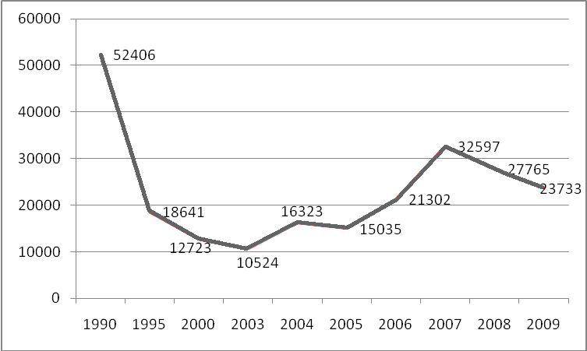
Рис. 1. Перевозки грузов по видам транспорта общего пользования
в Пермском крае, тыс. т [1, с. 15]*
* Сост. по источнику: Пермский край. Статистический ежегодник // Территориальный орган Федеральной службы государственной статистики по Пермскому краю. Пермь, 2009. С. 37–40
В качестве рисунков могут выступать блок-схемы алгоритмов. Блок-схема представляет собой совокупность символов, соответствующих этапам работы алгоритма и соединяющих их линий. При оформлении блок-схем следует придерживаться Государственного стандарта ГОСТ 19.701-90 «Схемы алгоритмов программ, данных и систем», который входит в состав единой системы программной документации (ЕСПД), действующей на территории Российской Федерации.
Печать основного текста после наименования рисунка начинается через два одинарных междустрочных интервала.

4.7. Правила написания буквенных аббревиатур

В тексте курсовой работы, кроме общепринятых буквенных аббревиатур, могут быть использованы вводимые лично авторами буквенные аббревиатуры, сокращенно обозначающие какие-либо понятия из соответствующих областей знания. При этом первое упоминание таких аббревиатур указывается в круглых скобках после полного наименования, в дальнейшем они употребляются в тексте без расшифровки.

4.8. Оформление формул
При необходимости в тексте работы могут быть использованы формулы.
Формулы располагают отдельными строками в центре листа или внутри текстовых строк. В тексте работы рекомендуется помещать формулы короткие, простые, не имеющие самостоятельного значения и не пронумерованные. Наиболее важные формулы, а также длинные и громоздкие формулы, содержащие знаки суммирования, произведения, дифференцирования, интегрирования, располагают на отдельных строках. Для экономии места несколько коротких однотипных формул, выделенных из текста, можно помещать на одной строке, а не одну под другой.
Переносить формулы на следующую строку допускается только на знаках выполняемых математических операций, причем знак в начале следующей строки повторяют.
Формулы имеют сквозную нумерацию по всему тексту. После номера формулы точка не ставится. Номер печатают арабскими цифрами в круглых скобках справа от формулы, на одном уровне с ней. При написании формул следует использовать буквенные символы.
Пояснения символов и числовых коэффициентов, входящих в формулу (если соответствующие пояснения не использованы ранее в тексте), приводят непосредственно под формулой. Пояснения каждого символа приводят с новой строки в той последовательности, в которой эти символы приведены в формуле. Первую строку пояснения начинают со слова «где» с двоеточием после него. После самой формулы перед пояснениями необходимо ставить запятую.
Например:
, | (1)
где: – сумма начальных инвестиций;
n – количество периодов в проекте;
– чистый денежный поток за период;
d – ставка дисконтирования.

Печать основного текста после пояснения значений символов и числовых коэффициентов формулы начинается через два одинарных междустрочных интервала.

4.9. Оформление списка использованных источников
После заключения располагается Список использованных источников, который позволяет автору документально подтвердить достоверность приводимых материалов и показывает степень изученности проблемы.
В Список использованных источников включаются только те работы, которые непосредственно изучались при написании работы. На каждый источник, указанный в списке литературы, в тексте должна быть ссылка.
Источники должны располагаться в следующем порядке:
1) нормативные правовые акты;
2) специальная литература;
3) фондовые материалы;
4) материалы судебной практики.
Формат оформления списка использованных источников:
- кегль – 12, интервал – полуторный, выравнивание – по ширине, отступ – автоматический – 1,25, по алфавиту (сначала на русском, потом – на иностранных языках);
- если приводится ссылка на работу из журнала, сборника, то номера страниц указываются обязательно;
- обозначение номера в иностранных источниках: No. 1;
- при наличии у работы трех и более авторов приводится первый автор со словами и др. (рус.), et al. (англ.), u.a. (нем.). При этом в описании имена всех авторов тоже не приводятся;
- при ссылке на электронные источники нельзя приводить только электронный адрес, у любой страницы есть название; перед адресом приводим слова URL; в скобках указывается дата обращения; если ссылка заканчивается непосредственно адресом, то точка в конце не ставится.
Список использованных источников имеет сквозную единую нумерацию.
Источники следует нумеровать арабскими цифрами и печатать с нового абзаца.
Нормативные правовые акты должны приводиться в следующей последовательности:
1) Конституция Российской Федерации;
2) Международные договоры;
3) Федеральные конституционные законы;
4) Федеральные законы;
5) Указы Президента Российской Федерации;
6) Постановления Правительства РФ;
7) Ведомственные нормативные правовые акты;
8) Нормативные правовые акты субъектов РФ;
9) нормативные правовые акты органов местного самоуправления;
10) Локальные нормативные правовые акты.
В списке использованных источников нормативные правовые акты одинаковой юридической силы располагаются в хронологическом порядке по мере их принятия (от ранее принятых к более поздним документам).
При библиографическом описании нормативных правовых актов сначала указывается статус документа (например, Федеральный закон, Указ Президента РФ и т.п.), затем его название, после чего приводится дата принятия документа, его номер и дата последней редакции.
Специальная литература включает монографии, научные статьи, диссертации, авторефераты диссертаций, книги, статистические сборники, статьи в периодических изданиях, электронные ресурсы.
Если в курсовой работе используются подготовленные, но неопубликованные материалы, они вносятся в раздел «Фондовые материалы».
В списке источники располагаются строго в алфавитном порядке по фамилии авторов или, если автор не указан, по названию работы.
Также оформление списка литературы представлено в приложении 6.

4.10. Оформление приложений
Приложение – заключительная часть работы, которая имеет дополнительное, обычно справочное значение, но является необходимой для более полного освещения темы. По содержанию приложения могут быть очень разнообразны: копии подлинных документов, выдержки из отчетных материалов, отдельные положения из инструкций и правил и т.д. По форме они могут представлять собой текст, таблицы, графики, карты. Приложения размещаются после Списка использованных источников.
Каждое приложение должно начинаться с новой страницы с указанием в правом верхнем углу слова «Приложение». Номер приложения обозначают арабскими цифрами.
Приложение должно иметь заголовок, который записывают симметрично относительно текста, с прописной буквы и отдельной строкой.
Приложения должны иметь общую с основным текстом работы сквозную нумерацию страниц.
Располагать приложения следует в порядке появления в тексте ссылок на них.
Если в одно приложение входит несколько логически связанных структурных элементов, например, ряд таблиц или рисунков, то в пределах данного (т.е. одного) приложения они должны быть пронумерованы (например, «Таблица 1», «Таблица 2» или «Рис. 1», «Рис. 2»). При этом каждая таблица должна иметь свой заголовок, а рисунок – свое наименование. Общий заголовок приложения в данном случае может отсутствовать.
Для курсовой работы направления «Бизнес-информатика» оформление и содержание технического задания, выносимого в приложение, должно соответствовать одному из ГОСТов: ГОСТ 34.602-89 «Техническое задание на создание автоматизированной системы» или ГОСТ 19.201-78 «Техническое задание. Требования к содержанию и оформлению».
При оформлении материалов приложений допускается использовать шрифты разной гарнитуры и размера. Примеры оформления приложений представлены в Приложении 7- 8 данных рекомендаций.

5. Апелляция курсовой работы
Апелляция по курсовой работе осуществляется в порядке, установленном Положением об организации промежуточной аттестации и текущего контроля успеваемости студентов НИУ ВШЭ для апелляции по результатам экзамена.

6. Хранение курсовой работы
Защищенные курсовые работы хранятся в течение двух лет в деканате вечерне-заочного факультета экономики и управления, а затем сдаются по акту в архив на хранение и по истечении срока хранения подлежат уничтожению.

Приложение 1

Шаблон заявления об утверждении темы курсовой работы

Декану вечерне-заочного факультета
экономики и управления НИУ ВШЭ – Пермь
Загородновой Е.П.
студента (ки) ______________________________
_______________________________________________________________
(фамилия, имя, отчество полностью в родительном падеже)
вечерне-заочного факультета экономики и управления НИУ ВШЭ - Пермь, направления подготовки ________________________________
___________________________ формы обучения
(очно-заочной, заочной)
группа № __________
Контактный телефон: _______________________
E-mail: ____________________________________

ЗАЯВЛЕНИЕ
Прошу утвердить мне тему курсовой работы _____________________ ________________________________________________________________________________________________________________________________________________________________________________________________________________________________________________________________________
« ___ » ___________ 20_____ года ___________/_______________________
(подпись студента (-ки)) (расшифровка подписи: инициалы и фамилия)

Согласие руководителя
_______________/__________________________
(подпись) (расшифровка подписи: инициалы и фамилия)
E-mail: ____________________________________
« ___ » _____________________ 20 _____ года

Согласовано
И.о. академического руководителя образовательной программы бакалавриата «________________________________________»
______________/______________________
(подпись) (расшифровка подписи: инициалы и фамилия)
« ___ » _____________________ 20 _____ года

Приложение 2

Образец оформления Отзыва руководителя

Пермский филиал федерального государственного автономного образовательного учреждения высшего образования

«Национальный исследовательский университет

«Высшая школа экономики»
Отзыв руководителя на курсовую работу

Студента(ки)_______________________________________, группы___________
^{Фамилия, имя, отчество}
на тему: «____________________________________________________________
_________________________________________________________________________»

№ п/п | Критерии оценки | Оценка научного руководителя  (по 10-балльной шкале)
1. | Соответствие содержания курсовой работы утвержденной теме
2. | Выполнение поставленных целей и задач
3. | Оригинальность и новизна курсовой работы
4. | Самостоятельность при работе над курсовой работой
5. | Оформление работы
 | ОЦЕНКА**

Комментарии к оценкам:
________________________________________________________________________________________________________________________________________________________________________________________________________________________________________________________________________________________________________________________________________________________________________________________________________________________________________________________________________________________________________________________________________________________________________________________________________________________________________________________________________________________________
________________________________________________________________________________________________________________________________________________________________________________________________
Руководитель,
ученая степень, ученое звание И.О. Фамилия

Дата

Приложение 3

Список компетенций студентов образовательных программ бакалавриата по соответствующим направлениям подготовки, реализуемых вечерне-заочным факультетом экономики и управления

Список компетенция образовательных программ бакалавриата по направлению подготовки 38.03.01 Экономика
Код компетенции | Формулировка компетенции
ПК-10 | Способен к постановке научно-исследовательских задач
ПК-12 | Способен выбрать инструментальные средства для обработки экономических данных в соответствии с поставленной задачей, проанализировать результаты расчетов и обосновать полученные выводы
ПК-13 | Способен на основе описания экономических процессов и явлений строить теоретические и эконометрические модели, анализировать и содержательно интерпретировать полученные результаты
ПК-15 | Способен анализировать и интерпретировать данные отечественной и зарубежной статистики о социально-экономических процессах и явлениях, выявлять тенденции изменения социально-экономических показателей
ПК-17 | Способен использовать для решения аналитических и исследовательских задач современные технические средства и информационные технологии
ПК-19 | Способен к презентации результатов аналитической и исследовательской деятельности
ПК-20 | Способен к обработке, хранению данных проектного и профессионального характера, распределению информации в соответствии с поставленными профессиональными задачами и ее распространению
ПК-21 | Способен самостоятельно организовать свою деятельность в рамках поставленных профессиональных задач

Список компетенция образовательных программ бакалавриата по направлению подготовки 38.03.02 Менеджмент
Код компетенции | Формулировка компетенции
УК-2 | Способен выявлять научную сущность проблем в профессиональной области
УК-5 | Способен работать с информацией: находить, оценивать и использовать информацию из различных источников, необходимую для решения научных и профессиональных задач (в том числе на основе системного подхода)
УК-6 | Способен вести исследовательскую деятельность, включая анализ проблем, постановку целей и задач, выделение объекта и предмета исследования, выбор способа и методов исследования, а также оценку его качества
УК-9 | Способен критически оценивать и переосмыслять накопленный опыт (собственный и чужой), рефлексировать профессиональную и социальную деятельность
ПК-31 | Способен осуществлять сбор, анализ и обработку данных, необходимых для решения поставленных исследовательских задач
ПК-32 | Способен выбрать инструментальные средства для обработки информации в соответствии с поставленной научной задачей, проанализировать результаты расчетов и обосновать полученные выводы
ПК-33 | Способен анализировать и интерпретировать финансовую, бухгалтерскую и иную информацию, содержащуюся в отчетности предприятий различных форм собственности, организаций, ведомств и т.д. и использовать ее в научной работе
ПК-34 | Способен анализировать и интерпретировать данные отечественной и зарубежной статистики о социально-экономических процессах и явлениях, выявлять закономерности изменения социально-экономических показателей
ПК-35 | Способен использовать для решения аналитических и исследовательских задач современные технические средства и информационные технологии

Список компетенция образовательных программ бакалавриата по направлению подготовки 38.03.05 Бизнес-информатика
Код компетенции | Формулировка компетенции
УК-2 | Способен выявлять научную сущность проблем в профессиональной области
УК-5 | Способен работать с информацией: находить, оценивать и использовать информацию из различных источников, необходимую для решения научных и профессиональных задач (в том числе на основе системного подхода)
УК-6 | Способен вести исследовательскую деятельность, включая анализ проблем, постановку целей и задач, выделение объекта и предмета исследования, выбор способа и методов исследования, а также оценку его качества
ПК-1 | Способен к письменной и устной коммуникации на государственном языке
ПК-3 | Способен работать, используя основные методы, способы и средства получения, хранения, переработки информации
ПК-4 | Способен работать с информацией в глобальных компьютерных сетях
ПК-5 | Способен использовать нормативные правовые документы в своей деятельности
ПК-26 | Способен выполнять технико-экономическое обоснование проектов по совершенствованию и регламентацию бизнес-процессов и ИТ-инфраструктуры предприятия
ПК-27 | Способен проектировать и внедрять компоненты ИТ-инфраструктуры предприятия, обеспечивающие достижение стратегических целей и поддержку бизнес-процессов
ПК-28 | Способен осуществлять планирование и организацию проектной деятельности на основе стандартов управления проектами
ПК-29 | Способен проектировать архитектуру электронного предприятия
ПК-30 | Способен разрабатывать контент и ИТ-сервисы предприятия и Интернет-ресурсов

Список компетенция образовательных программ бакалавриата по направлению подготовки 09.03.04 Программная инженерия
Код компетенции | Формулировка компетенции
УК-1 | Способен учиться, приобретать новые знания, умения, в том числе в области, отличной от профессиональной
УК-2 | Способен выявлять научную сущность проблем в профессиональной области.
УК-9 | Способен критически оценивать и переосмыслять накопленный опыт (собственный и чужой), рефлексировать профессиональную и социальную деятельность
УК-10 | Способен осуществлять производственную или прикладную деятельность в международной среде
ПК-8 | Способен готовить коммерческие предложения с вариантами решения
ПК-11 | Способен читать, понимать и выделять главную идею прочитанного исходного кода, документации
ПК-12 | Способен моделировать, анализировать и использовать формальные методы конструирования программного обеспечения
ПК-13 | Способен оценивать временную и емкостную сложность программного обеспечения
ПК-14 | Способен создавать программные интерфейсы
ПК-15 | Способен использовать операционные системы, сетевые технологии, средства разработки программного интерфейса, применять языки и методы формальных спецификаций, системы управления базами данных
ПК-16 | Способен использовать различные технологии разработки программного обеспечения
ПК-17 | Способен применять основные методы и инструменты разработки программного обеспечения
ПК-18 | Способен оценивать концепции и атрибуты качества программного обеспечения (надежности, безопасности, удобства использования), в том числе, роли людей, процессов, методов, инструментов и технологий обеспечения качества
ПК-19 | Способен понимать стандарты и модели жизненного цикла
ПК-23 | Способен применять методы управления процессами разработки требований, оценки рисков, приобретения, проектирования, конструирования, тестирования, эволюции и сопровождения

Список компетенция образовательных программ бакалавриата по направлению подготовки 40.03.01 Юриспруденция
Код компетенции | Формулировка компетенции
УК-2 | Способен выявлять научную сущность проблем в профессиональной области
УК-4 | Способен оценивать потребность в ресурсах и планировать их использование при решении задач в профессиональной деятельности
УК-5 | Способен работать с информацией: находить, оценивать и использовать информацию из различных источников, необходимую для решения научных и профессиональных задач (в том числе на основе системного подхода)
УК-6 | Способен вести исследовательскую деятельность, включая анализ проблем, постановку целей и задач, выделение объекта и предмета исследования, выбор способа и методов исследования, а также оценку его качества
ПК-2 | Способен искать, анализировать и обрабатывать юридически значимую информацию посредством использования формально-юридического, сравнительно-правового и иных специальных методов познания
ПК-3 | Способен работать со специализированными правовыми системами (базами данных) для целей профессиональной юридической деятельности
ПК-10 | Способен представлять результаты своей профессиональной деятельности устно, в том числе в рамках публичных выступлений и дискуссий
ПК-13 | Способен проводить аналитические исследования в области права

Приложение 4

Образец оформления титульного листа

Пермский филиал федерального государственного автономного образовательного учреждения высшего образования

«Национальный исследовательский университет

«Высшая школа экономики»

Вечерне-заочный факультет экономики и управления

Фамилия Имя Отчество автора

НАЗВАНИЕ ТЕМЫ КУРСОВОЙ РАБОТЫ

КУРСОВАЯ РАБОТА

по направлению подготовки _________________________________
образовательная программа бакалавриата «____________________»

Руководитель
ученая степень, ученое звание
Петров Петр Петрович

Пермь 20___

Приложение 5

Образец оформления Оглавления
Оглавление
Введение ……………………………………………………………………………….
Глава 1. Название главы
1.1. Название параграфа…………………………………………………………
1.2. Название параграфа…………………………………………………………
1.3. Название параграфа…………………………………………………………
Глава 2. Название главы
2.1. Название параграфа…………………………………………………………
2.2. Название параграфа…………………………………………………………
2.3. Название параграфа…………………………………………………………
Заключение
Список использованной литературы
Приложения

Приложение 6

Пример оформления Списка использованных источников
Список использованных источников
Два одинарных интервала

Нормативные правовые акты
Два одинарных интервала

1. Федеральный закон от 30.12.2006 N 271-ФЗ «О розничных рынках и о внесении изменений в Трудовой кодекс Российской Федерации».
2. Приказ Министерства природных ресурсов Пермского края от 17.11.2011 № СЭД-30-01-03-295 «Об утверждении Административного регламента по предоставлению государственной услуги по организации и проведению государственной экологической экспертизы регионального уровня».
Три одинарных интервала

Специальная литература
Два одинарных интервала

3. Аналитический обзор «Российский фондовый рынок: события и факты». Обзор за первое полугодие 2009. [Электронный ресурс] URL: http://www.naufor.ru/tree.asp?n=7810 (дата обращения 23.04.2012).
4. Звонова Е.А. Прямые иностранные инвестиции в экономике России: желаемые и действительные // Финансы и кредит. 2005. № 29. С. 2–10.
5. Зубченко Л.А. Иностранные инвестиции. М., 2006. 512 с.
6. Ковалев В.В., Иванов В.В. Инвестиции. М., 2003. 440 с.
7. Ковалев В.В. и др. Инвестиции. М., 2009. 240 с.
8. Розенберг Дж. Инвестиции: терминологический словарь. М., 1997. 400 с.
9. Школин А.В. Как получить прямые инвестиции // Финанс. 2004. № 11. С. 14–19.
10. Biddle G.C. Does EVA beat earnings? Evidence on associations with stock returns and firm values // Journal of Accounting and Economics. 1997. № 24. P. 301–336.
11. Darrough M., Ye J. Valuation of loss firms in a knowledge-based economy // Review of Accounting Studies. 2007. No. 12(1). P. 61–93.
12. Darrough M. et al. Valuation of loss firms in a knowledge-based economy // Review of Accounting Studies. 2009. No. 12(1). P. 61–93.
13. Miller B. Portfolio Management: Linking Corporate Strategy to Project Priority and Selection. [Electronic resource] URL: http://www.pmsolutions.com/uploads/pdfs/port_mgmt.pdf (accessed at 23.01.2012).

Фондовые материалы

14. Иванов И. П. Проблемы трансформации институциональной среды в регионе. Статья подготовлена и сдана для печати в сборник «Экономика и регион». – 2010. 10 с.

Приложение 7

Пример оформления приложения с одним структурным элементом
Приложение 1
Классификация проектов

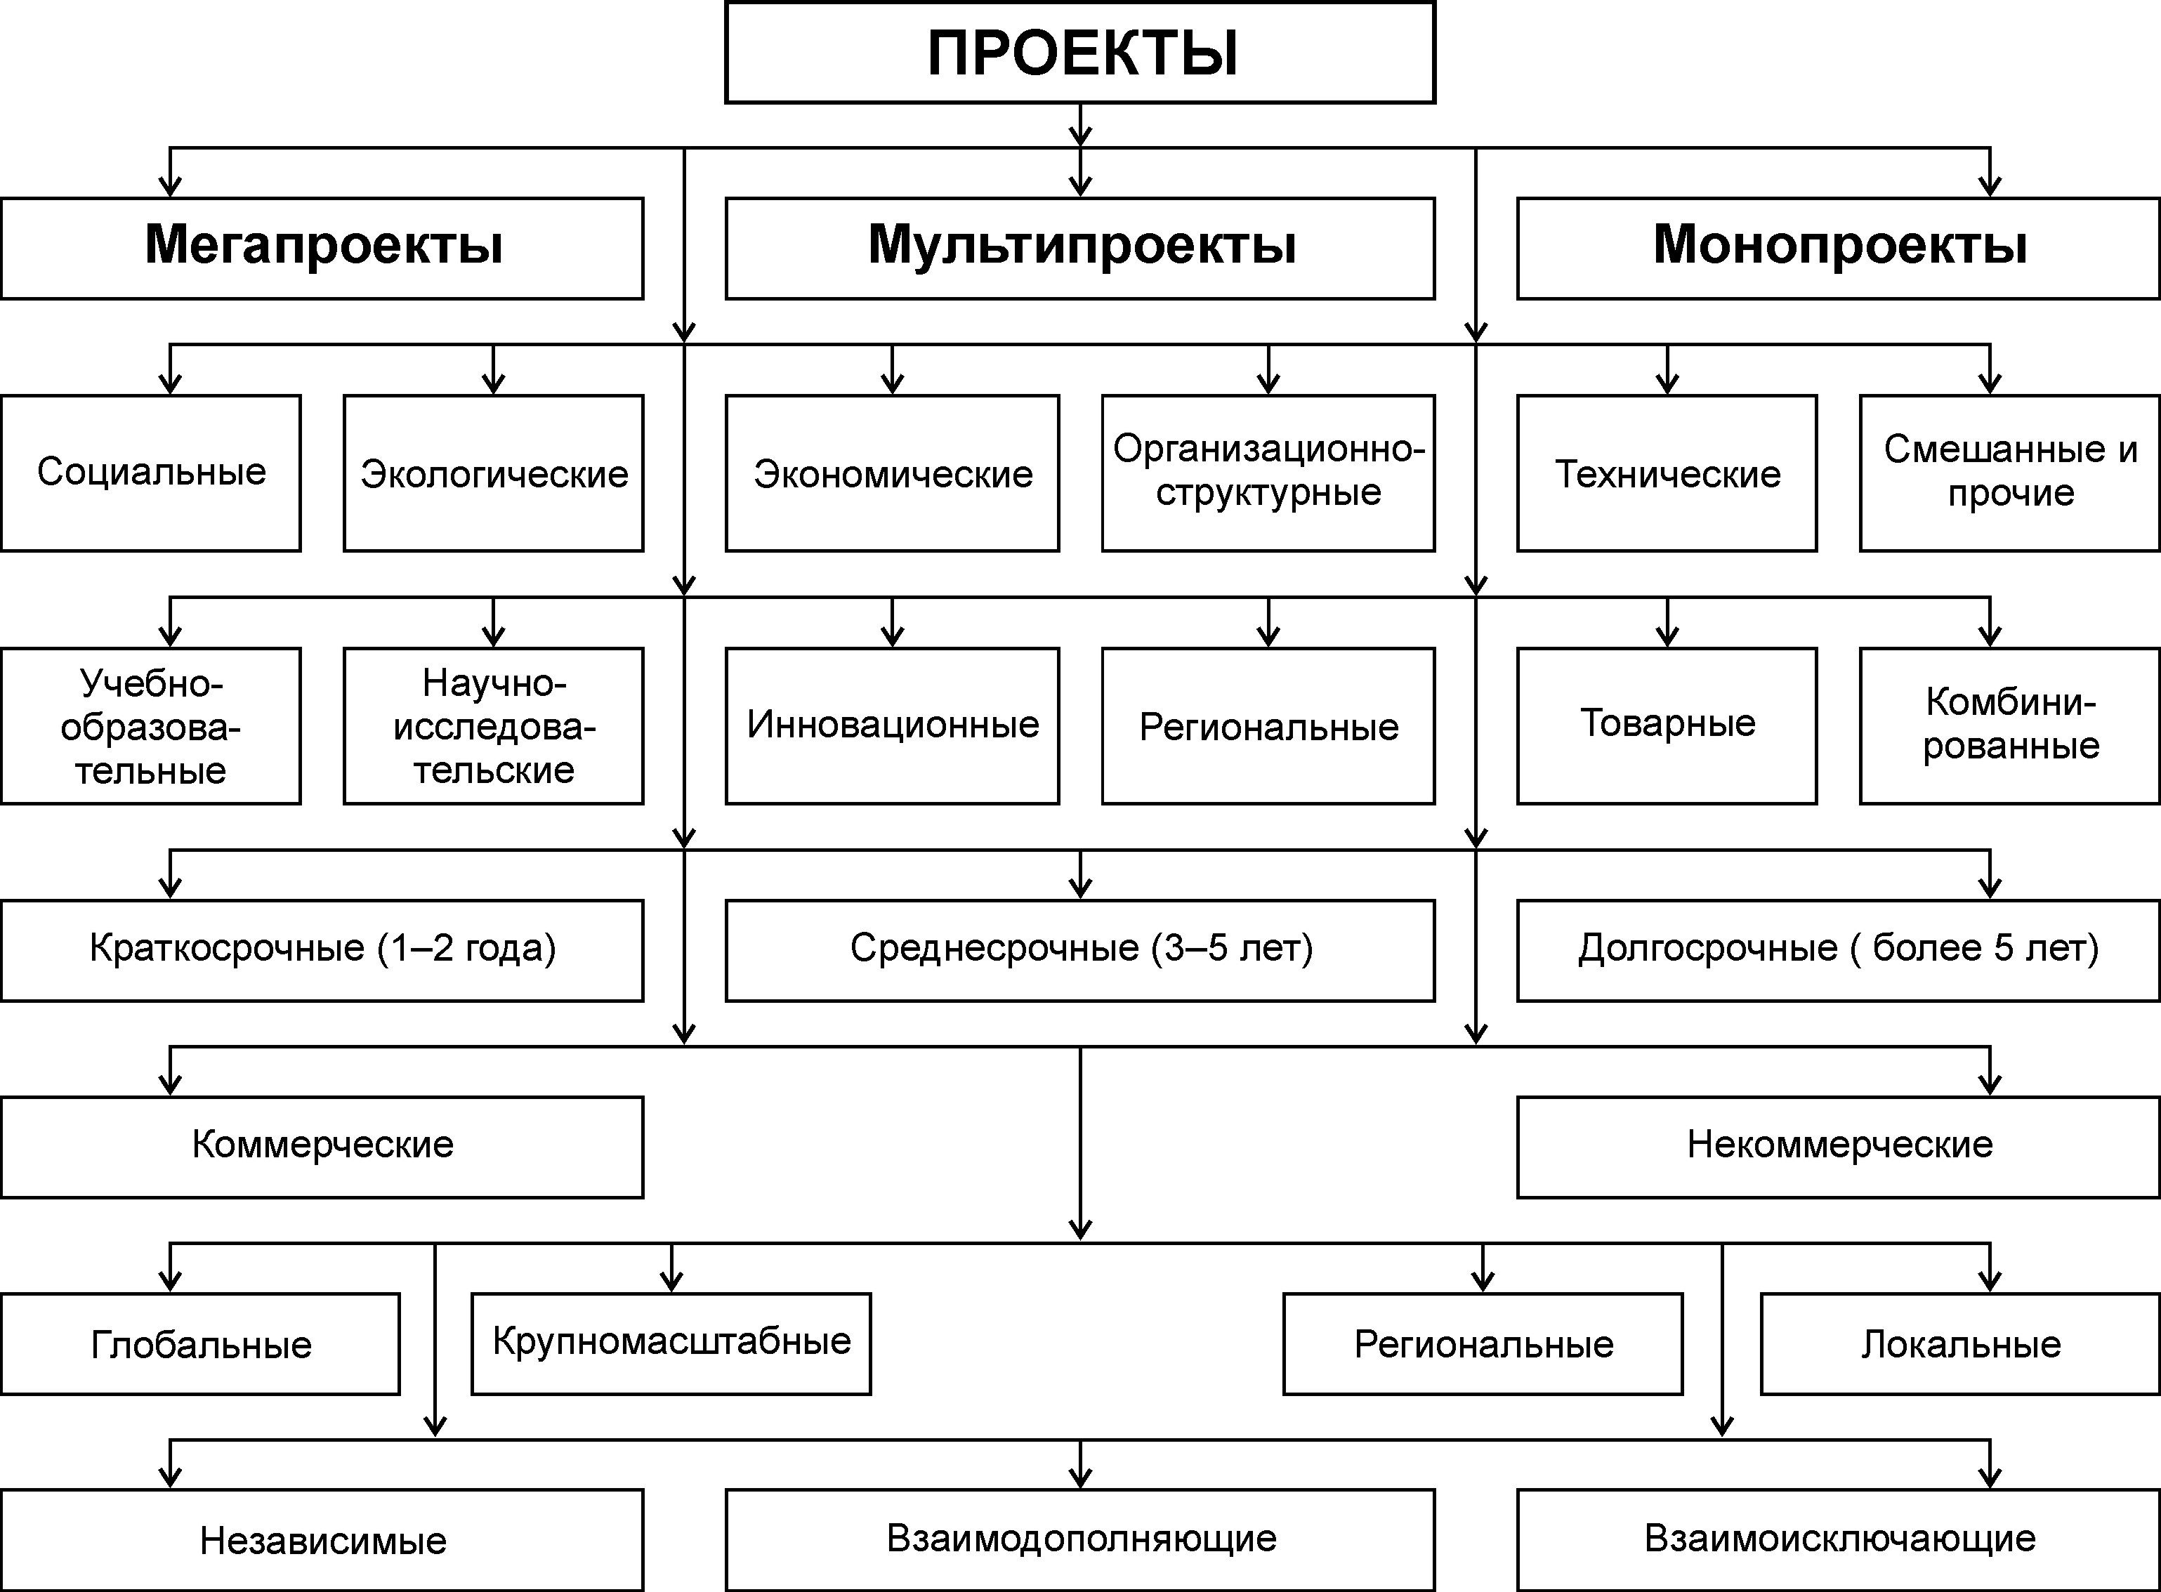

Рис. 1. Классификация проектов

Приложение 8

Пример оформления приложения с двумя структурными элементами
Приложение 1
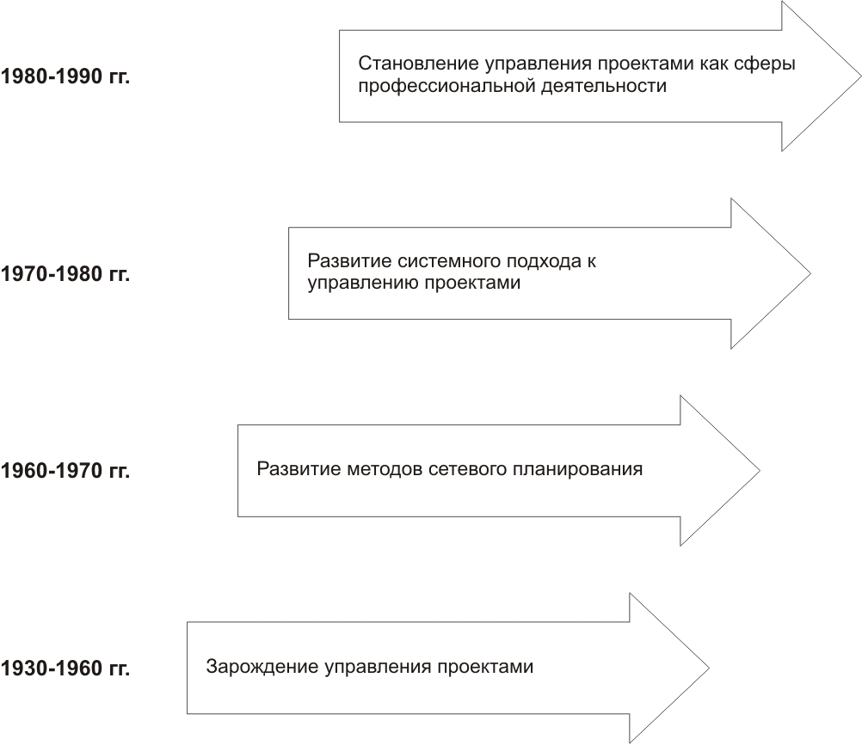

Рис. 1. Основные этапы развития управления проектами
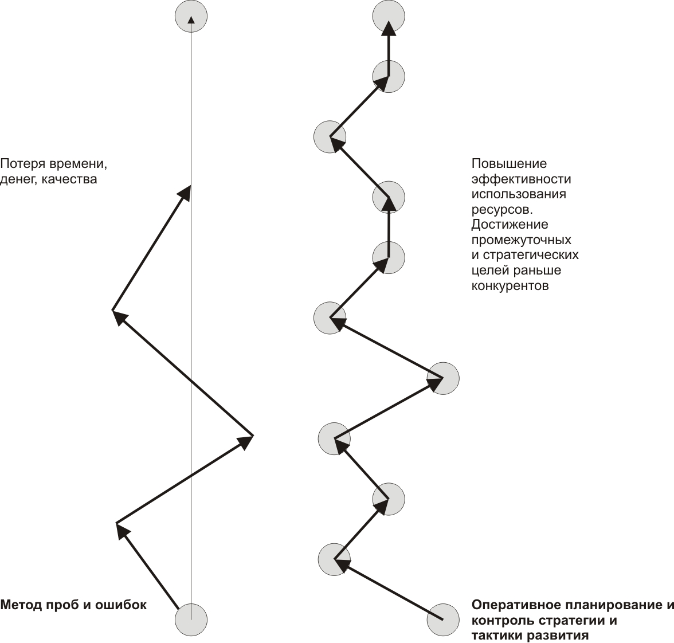
Рис. 2. Целеполагание в проектной деятельности

**Оценка выставляется как средняя арифметическая оценок по пяти критериям оценки курсовой работы.

